## Exercice 1 : Algorithme de descente du gradient

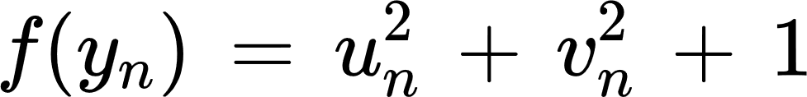

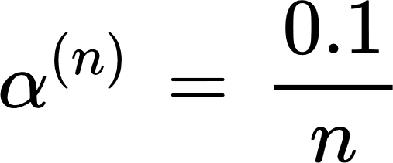

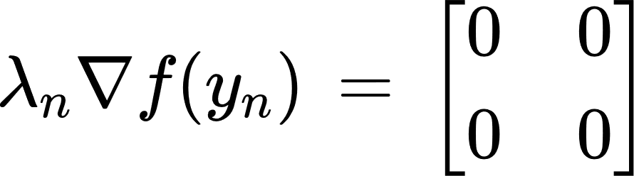

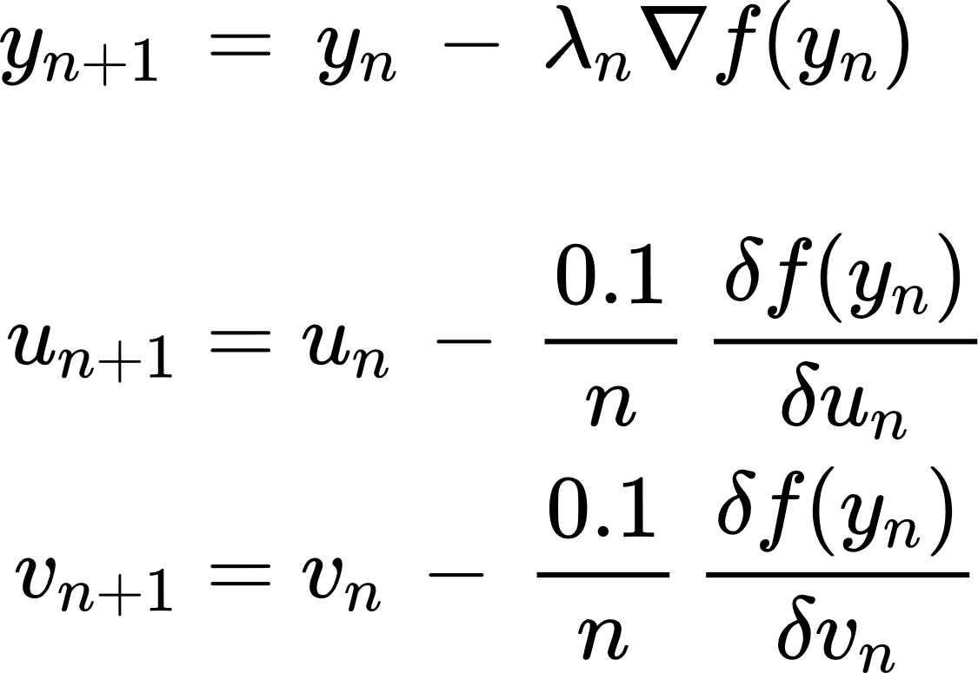

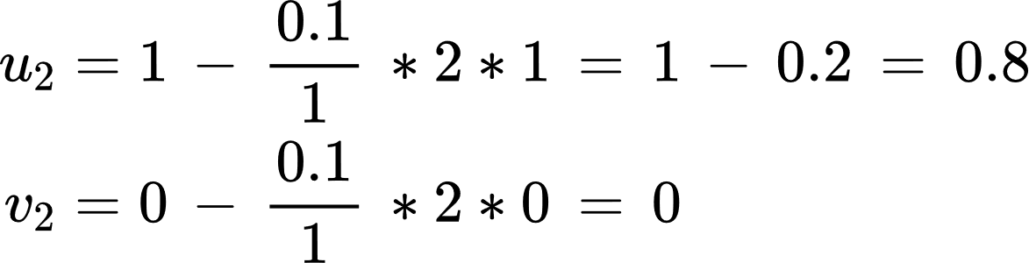

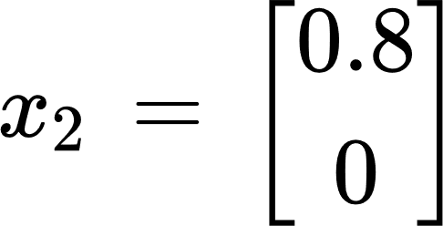

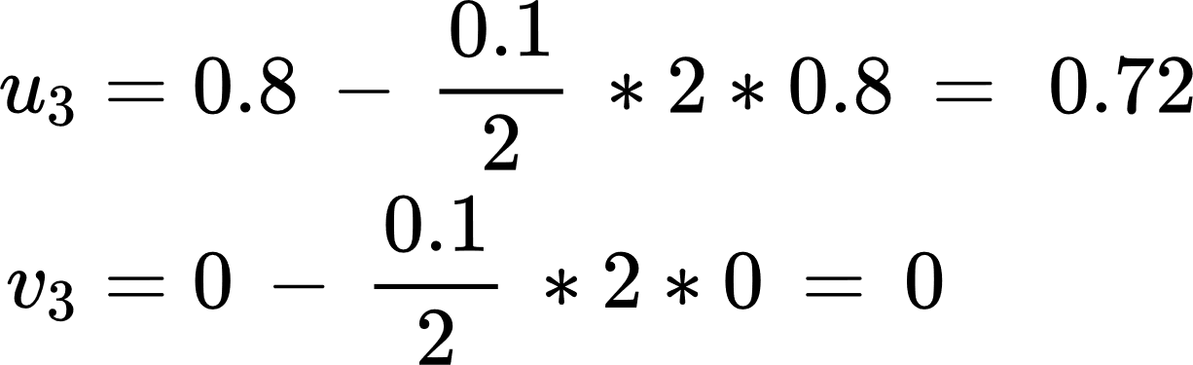

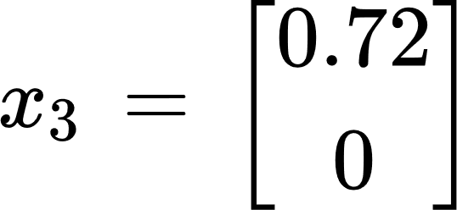

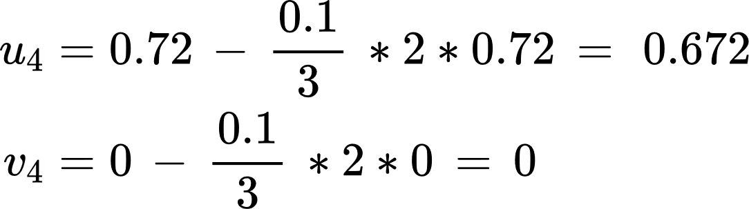

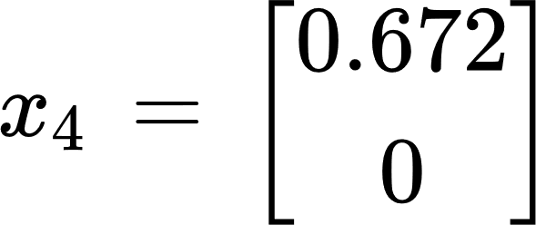

## Exercice 2 : Hyperplan s ́eparateur

## {"type":"align*","aid":null,"id":"7","font":{"size":11,"family":"Arial","color":"#000000"},"backgroundColor":"#ffffff","code":"\\begin{align*}\n{g\\left(x_{1}\\right)\\,}&={\\,-4\\,-4\\,+\\,11\\,=\\,3\\,>\\,0}\\\\\n{\\,g\\left(x_{2}\\right)}&={-8\\,+\\,11\\,=\\,3\\,>\\,0}\\\\\n{\\,g\\left(x_{3}\\right)}&={-12\\,-2\\,+\\,11\\,=\\,-3\\,<\\,0}\\\\\n{\\,g\\left(x_{4}\\right)}&={-8-6-11\\,=\\,-3\\,<\\,0}\t\n\\end{align*}","ts":1665586518112,"cs":"gIuw+jaIUdjqhU1PxO2HJw==","size":{"width":265,"height":84}}

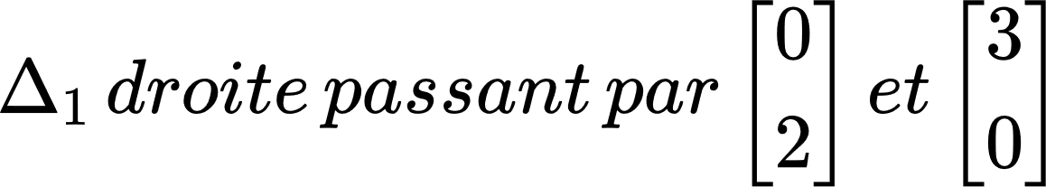



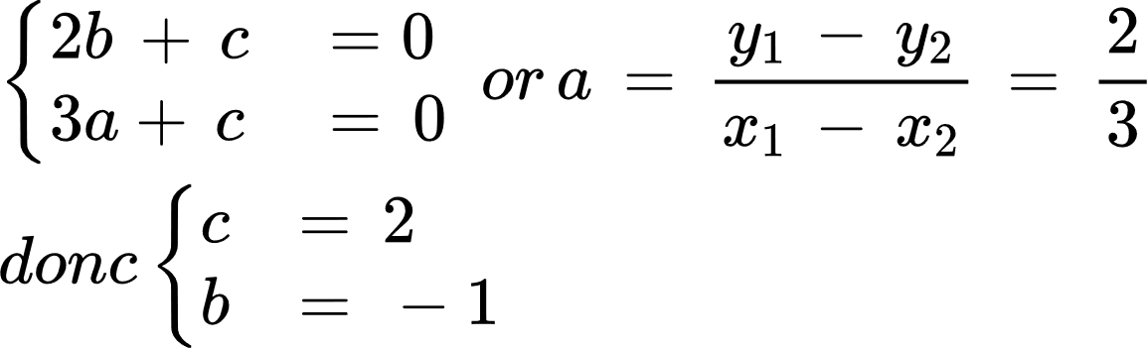

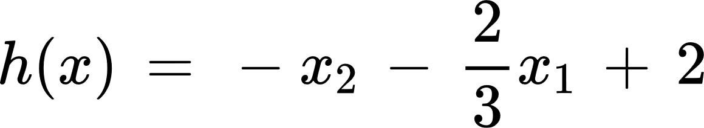

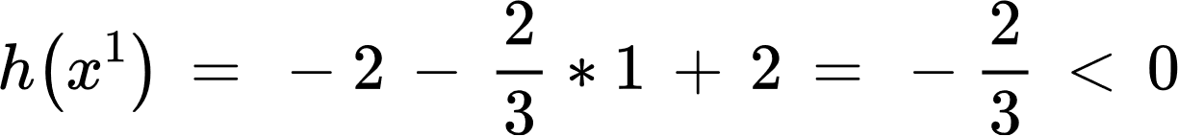







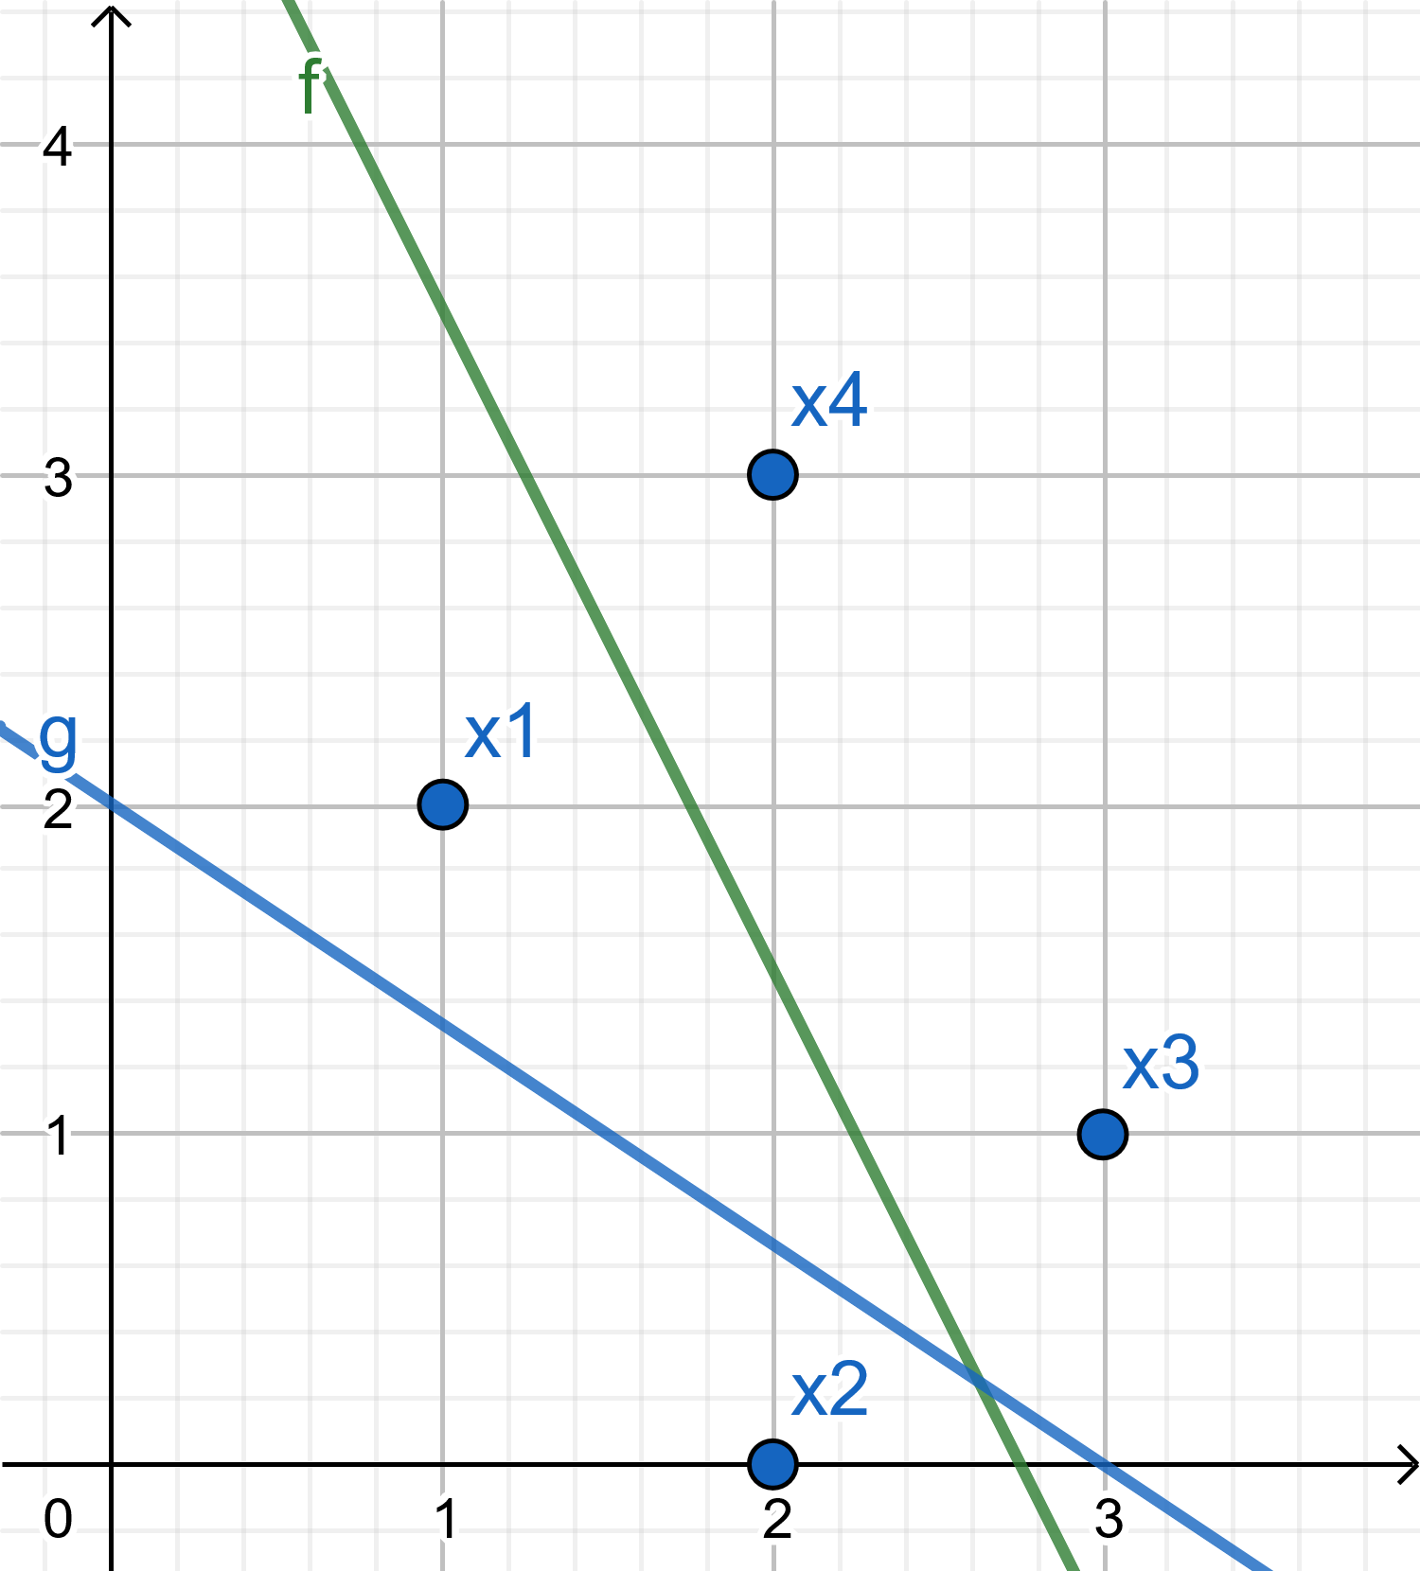

On définit un x “augmenté” (on adjoint 1 comme première coordonnée)

et un w “augmenté” (on adjoint -θ comme première coordonnée)

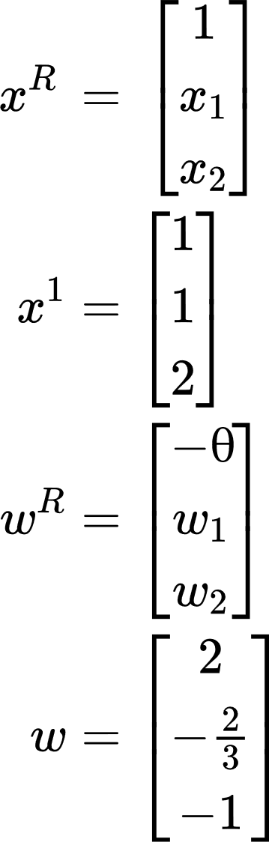

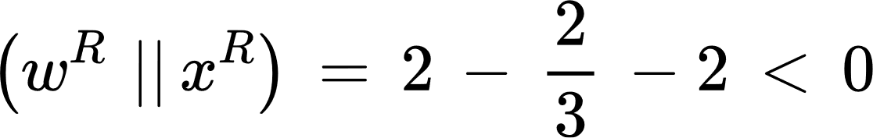

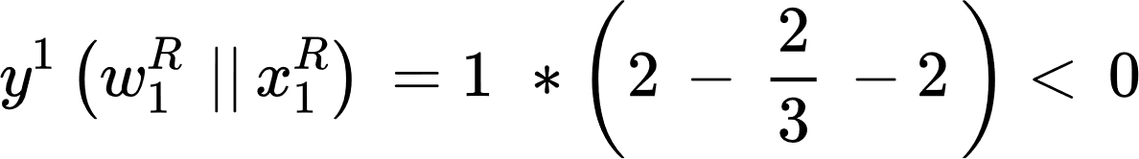

Donc nous mettons à jour les points:

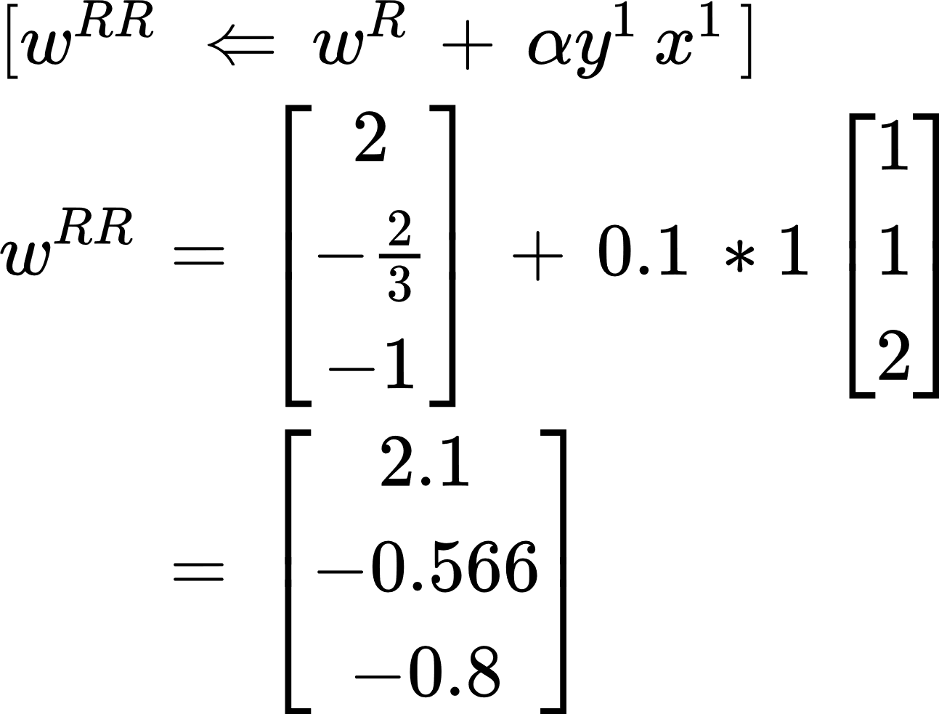

Donc 

en (1, 2)



